2月23日动态

入园篇

今日有24位小朋友入园，仅仅一位小朋友请假。孩子们入园情绪稳定，能够自主晨间点心。今天钱进小朋友向老师打招呼的声音尤为响亮。

户外篇

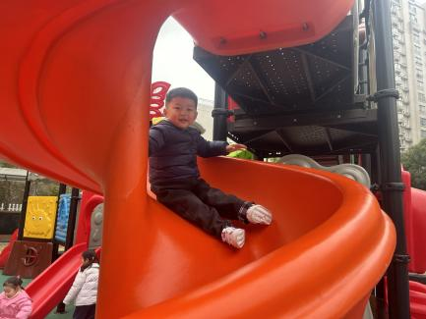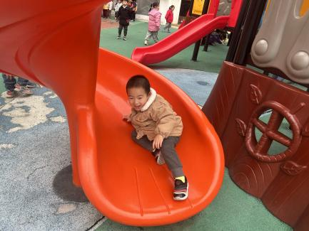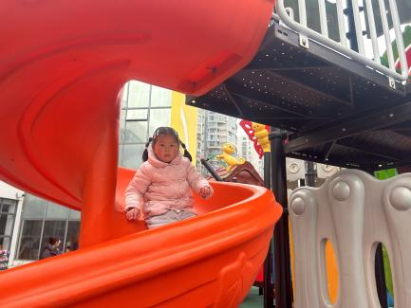

滑滑梯是孩子们最喜欢的大型玩具，孩子们排好队一个接一个地游戏，不争不抢，很棒哦。

集体游戏篇

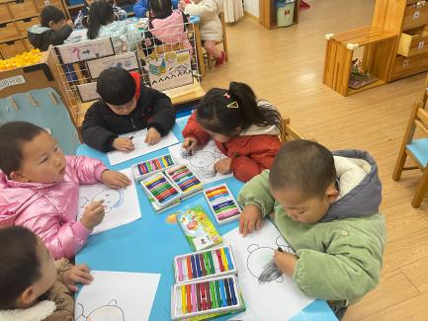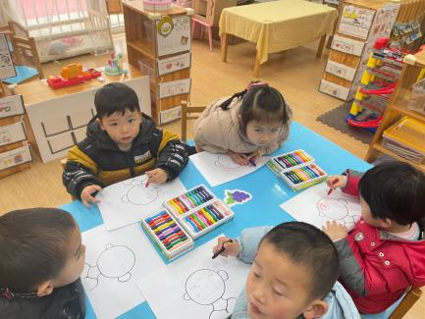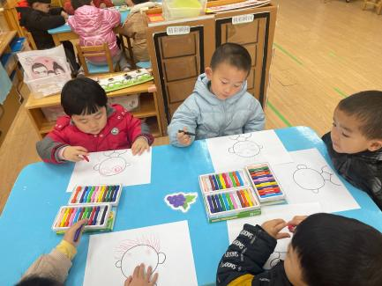

这是一节绘画活动。妈妈的发型种类繁多，有卷发，有直发；有长发，有短发。在绘画中利用线条来表现头发是最直接的方式。本次活动引导幼儿在游戏中用各种线条（直线、波浪线、弹簧线、弧线）为妈妈设计漂亮的发型，并且添画五官，重点是用曲线表现妈妈的发型。

区域游戏篇

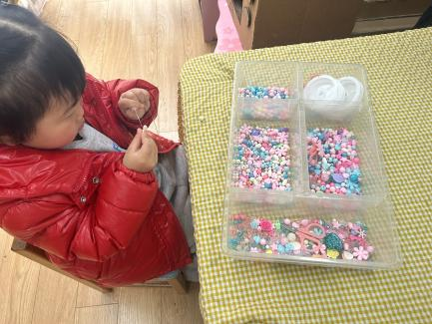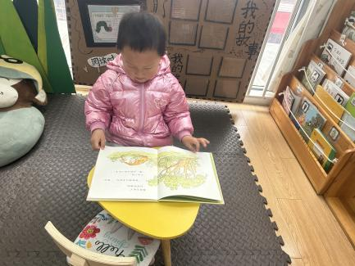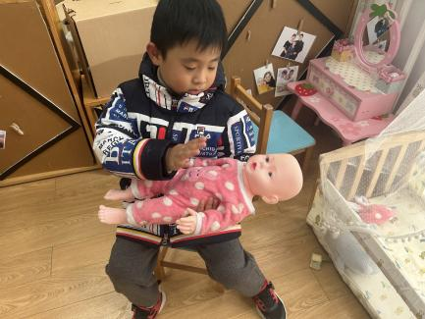

安抚生病的娃娃 绘本：猜猜我有多爱你 串珠珠

生活活动篇

今日午餐：鸦片鱼、香菇青菜、糙米饭

今日干饭人：朱珂逸、陈艺茹、杨言希

温馨提示

最近天气温差较大，小朋友们容易感冒咳嗽，爸爸妈妈要及时给小朋友添加衣物哦，请假在家休息的小朋友要及时照顾好自己的身体，多喝水哦！

1.请各位家长给小朋友的保温杯里放温水哦！

2.请各位将垫背巾在家给孩子垫好，户外出汗，预防感冒。

3.可以把春天的动物带来了哦

